ТИТУЛЬНЫЙ ЛИСТ

Оглавление

ТИТУЛЬНЫЙ ЛИСТ 1

ВВЕДЕНИЕ 3

1. ПОИСКОВО-ИССЛЕДОВАТЕЛЬСКИЙ ЭТАП 5

1.1. Сбор информации о проблеме 5

1.2. Предпроектное исследование: анализ существующих прототипов; анализ возможных идей 5

1.3. Определение функционала робота 5

2. КОНСТРУКТО-ТЕХНОЛОГИЧЕСКИЙ ЭТАП 6

3. ЗАКЛЮЧИТЕЛЬНЫЙ ЭТАП 7

4. СПИСОК ИСПОЛЬЗУЕМЫХ ИСТОЧНИКОВ 8

5. ПРИЛОЖЕНИЕ А 9

ВВЕДЕНИЕ

В современном мире все более широкое применение находят роботы, заменяющие человеческий труд. Одной из таких сфер является обслуживание в ресторанах и кафе, где робот-официант может выполнить многие функции, ранее выполняемые человеком. Сейчас это направление активно развивается практически во всех заведениях, связанных со сферой обслуживания. Несмотря на это, в ресторанах японской кухни нет даже намёка на роботизацию. Эту обусловлено тем, что в подобных заведениях особенная рассадка (см. 1.1. Сбор информации о проблеме), а все современные роботы-официанты являются слишком большими по габаритам, и их неудобно и невыгодно использовать

Если в подобных ресторанах заменить официантов на роботов, прежде всего создастся выгодная ситуация для администраторов данного заведения: в разы возрастёт продуктивность, уменьшатся траты на заработные платы сотрудникам, а также – робот-официант послужит рекламой заведения, привлекая посетителей.

Цель и задачи

Цель проекта – создание современного компактного робота-официанта, который был бы полезен в ресторанах и кафе японской кухни.

Задачи

* + 1. Изучить проблему и существующие решения.
    2. Составить техническое задание.
    3. Собрать платформу для робота с моторами.
    4. Продумать и реализовать электронику.
    5. Смоделировать и распечатать корпус.
    6. Соорудить площадку для тестирования робота.
    7. Собрать всё воедино и протестировать.

1. ПОИСКОВО-ИССЛЕДОВАТЕЛЬСКИЙ ЭТАП

# Сбор информации о проблеме

Рестораны японской кухни (Приложение А)

Японская кухня является одной из самых популярных и узнаваемых кухонь в мире благодаря своему уникальному вкусу и специфике приготовления блюд. По данным РБК каждый третий россиянин выбирает ресторан японской кухни (32,2% опрошенных) [1].

В подобных заведениях самым необычным является посадка людей: сидения расположены непосредственно на полу, а для ног под невысоким столом расположено углубление.



# Предпроектное исследование: анализ существующих прототипов; анализ возможных идей

…

# Определение функционала робота

…

1. КОНСТРУКТО-ТЕХНОЛОГИЧЕСКИЙ ЭТАП
2. ЗАКЛЮЧИТЕЛЬНЫЙ ЭТАП
3. СПИСОК ИСПОЛЬЗУЕМЫХ ИСТОЧНИКОВ
4. ПРИЛОЖЕНИЕ А

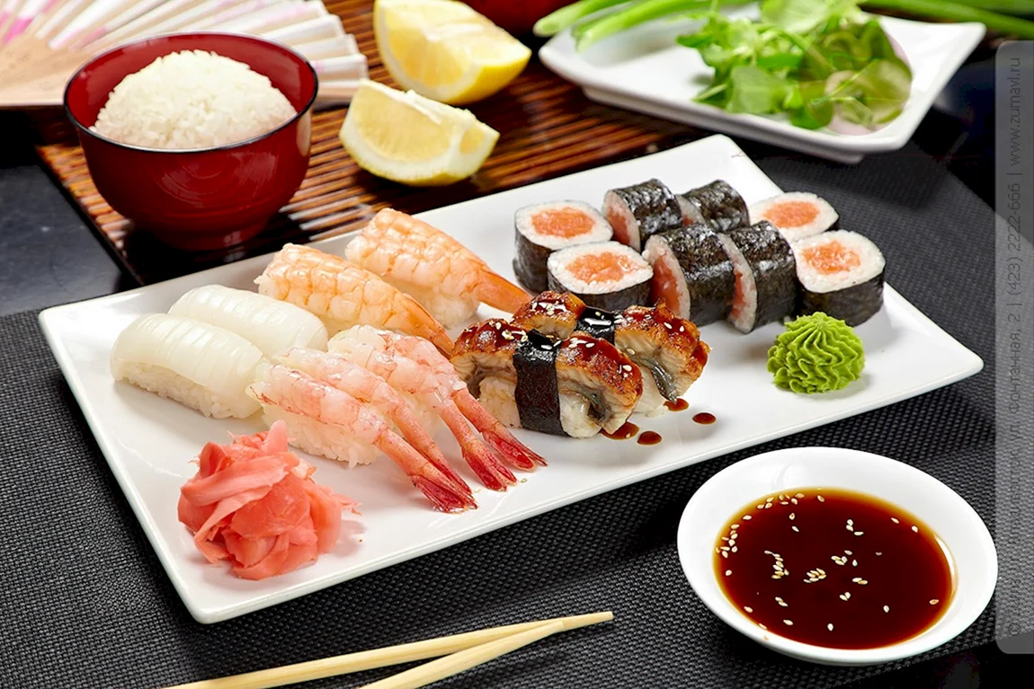

Рис. 1 «Блюдо японской кухни».

Рис. 2 «Пример стола в ресторане японской кухни».